BP神经网络的教学演示与实验平台
用户使用手册

目录
1.引言 1
1.1编写目的 1
1.2背景 1
2.概述 1
2.1用途 1
2.2运行环境 1
2.3功能 1
2.4 MATLAB函数 1
3.使用过程 2
3.1程序打开 2
3.2教学演示 2
3.2实验训练 5

1.引言

1.1编写目的
编写本使用说明的目的是充分叙述BP神经网络的教学演示与实验平台的开发所能实现的功能及其运行环境，以便使用者了解它的使用范围和使用方法！

1.2背景
平台名称：BP神经网络的教学演示与实验平台

2.概述

2.1用途
BP神经网络的教学演示与实验平台主要为学习BP神经网络的学生提供一个实践操作平台。

2.2运行环境
本平台可以运行在安装了MATLAB的电脑里，在MATLAB里打开main1.fig文件即可运行。

2.3功能
该平台主要具备两个功能：BP网络训练过程的动态演示功能及实验训练功能。

2.4 MATLAB函数
main1 | 程序入口
v1 | 导入数据集页面
v2 | 样本展示
vv1 | 迭代过程
vv2 | 误差图
xunLianYuYanShi | 神经网络教学与演示平台
show_wucha | 实验数据样例
TreatData | 显示训练结果
show_error1 | 误差减小过程图
predict_window | 导入预测样本界面
show_weight | 显示训练权重

3.使用过程

3.1程序打开
在MATLAB里双击main1.fig打开如图1所示界面。
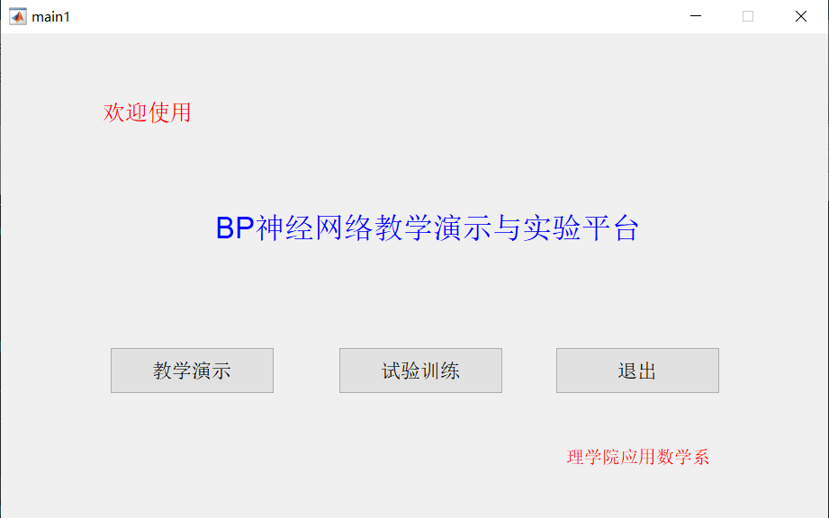
图1：菜单界面

3.2教学演示
a)鼠标单击教学演示打开如图2所示界面。
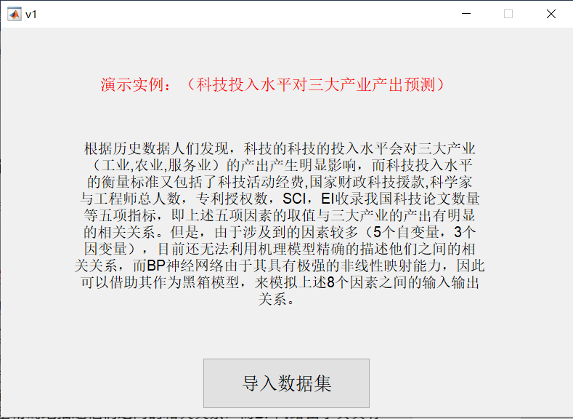
图2：演示界面
b)点击导入之前已有的数据集会出现图3所示界面。
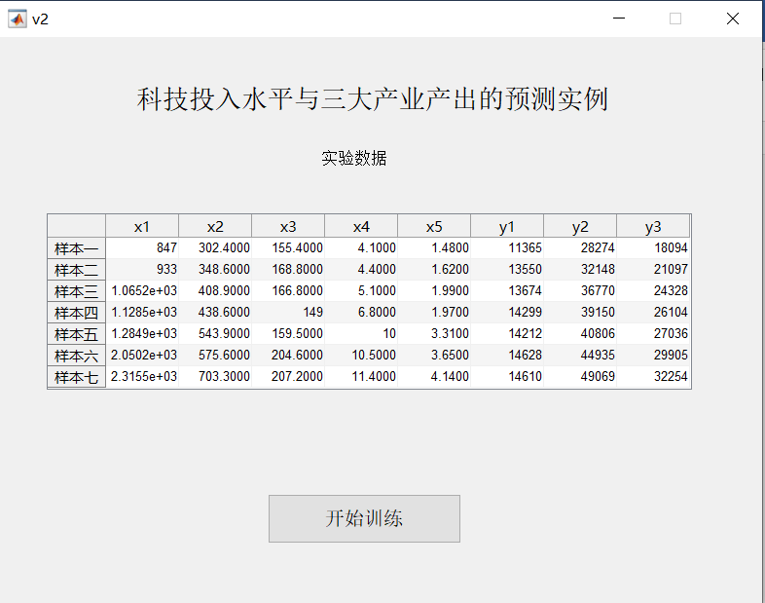
图3：教学演示数据图
c)点击开始训练进行BP神经网络的相关训练。
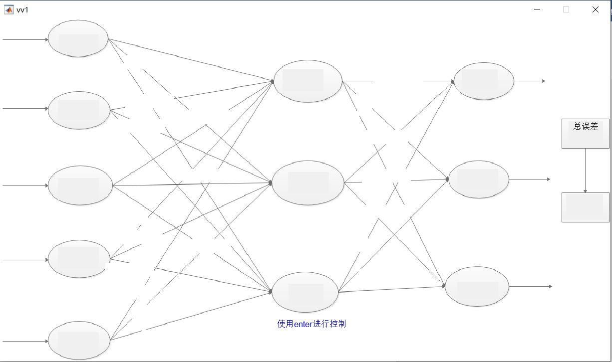
图4：训练图
在此界面可以用Enter键分步控制训练过程，界面左上角显示训练的状态。
d)训练结束后会自动生成该训练的误差减小图，见图5，并用Enter键可以返回主菜单页面。
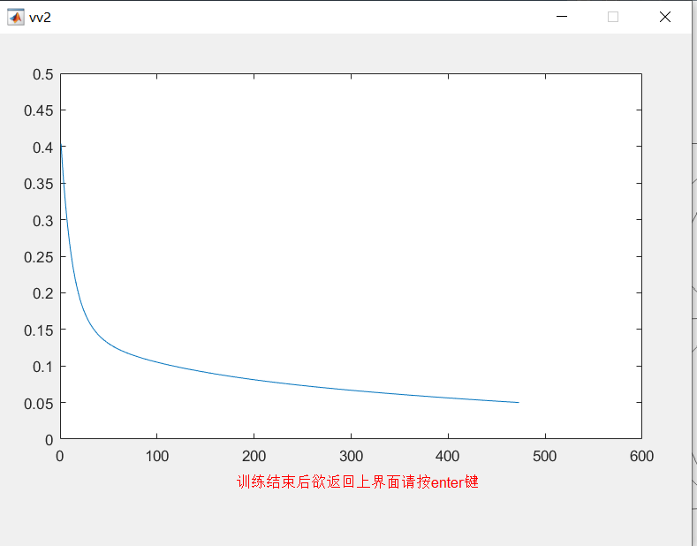
图5：误差减小图

3.2实验训练
a)点击主菜单页面的实验训练，输入相应的参数进行训练，见图6.
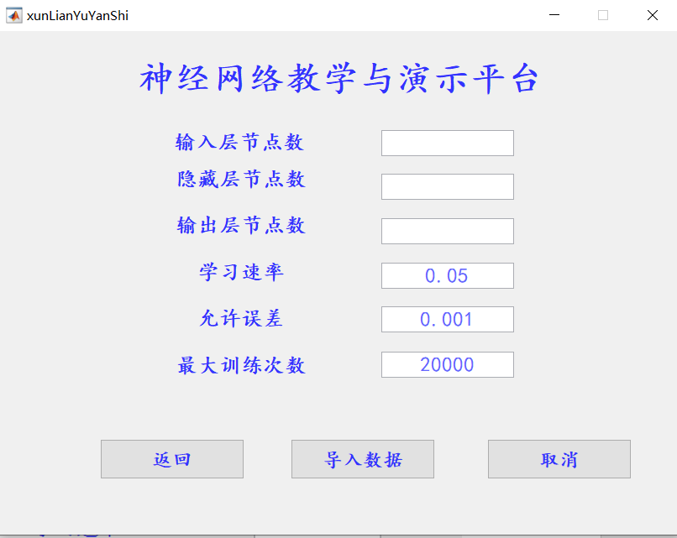
图6：参数图
b)在此界面请按要求输入各个数据，若输入的数据有误该平台会进行相应警告，
当输入数据不完整时，如图7所示
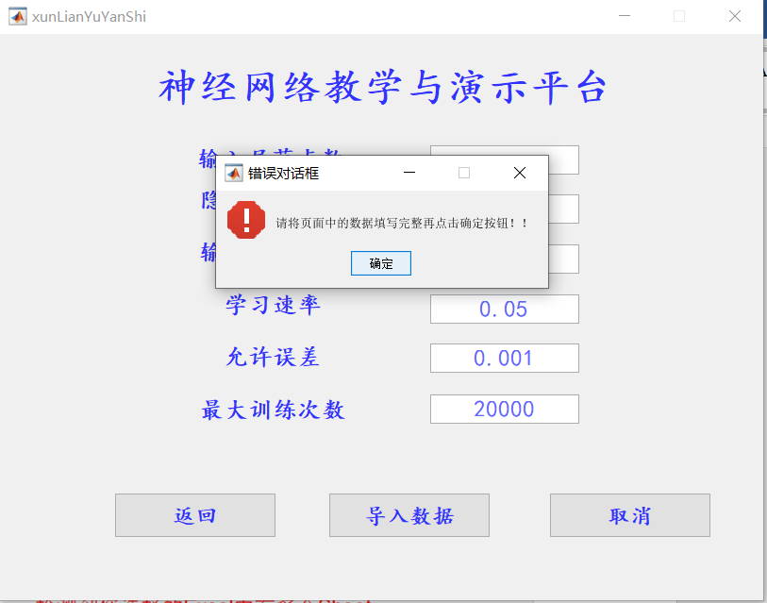
图7：警告图（1）
当输入数据错误时，如图8所示
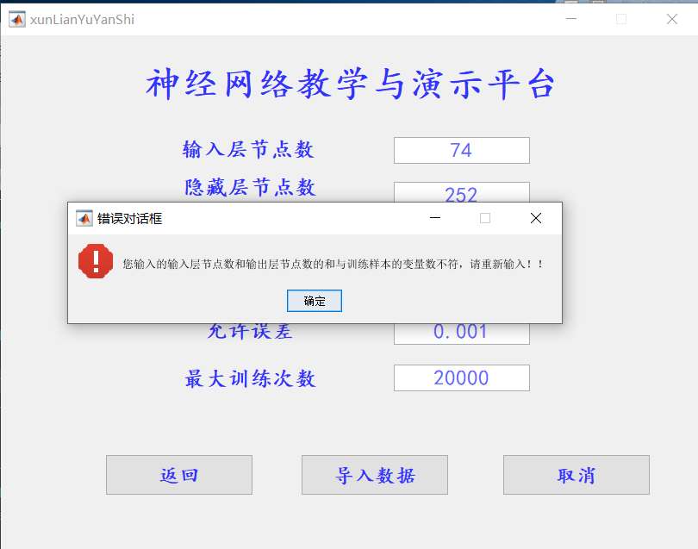
图8：警告图（2）
当导入文件非excel文件时，如图9所示：
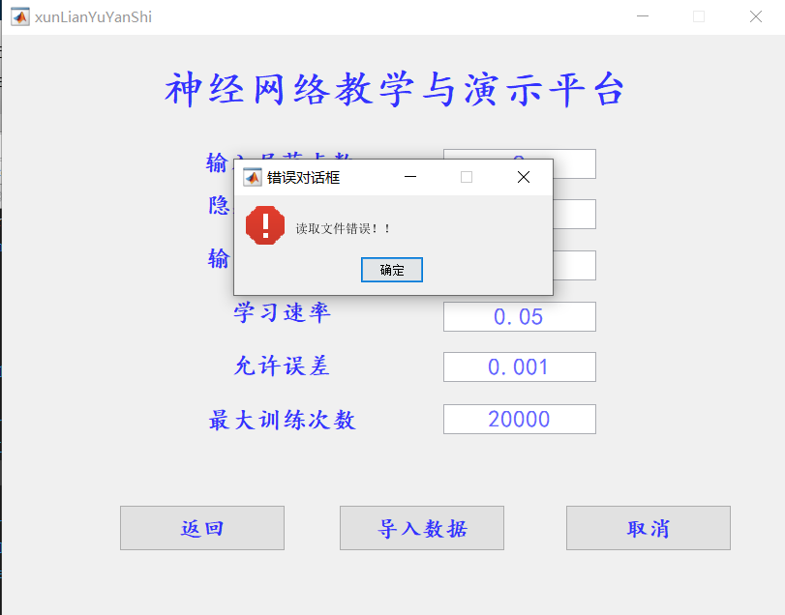
图9 警告图（3）
c)上图中的数据全部输入完以后再点击导入数据进行选择相应的文件导入相关数据。导入数据显示如下数据样例表，单击开始训练
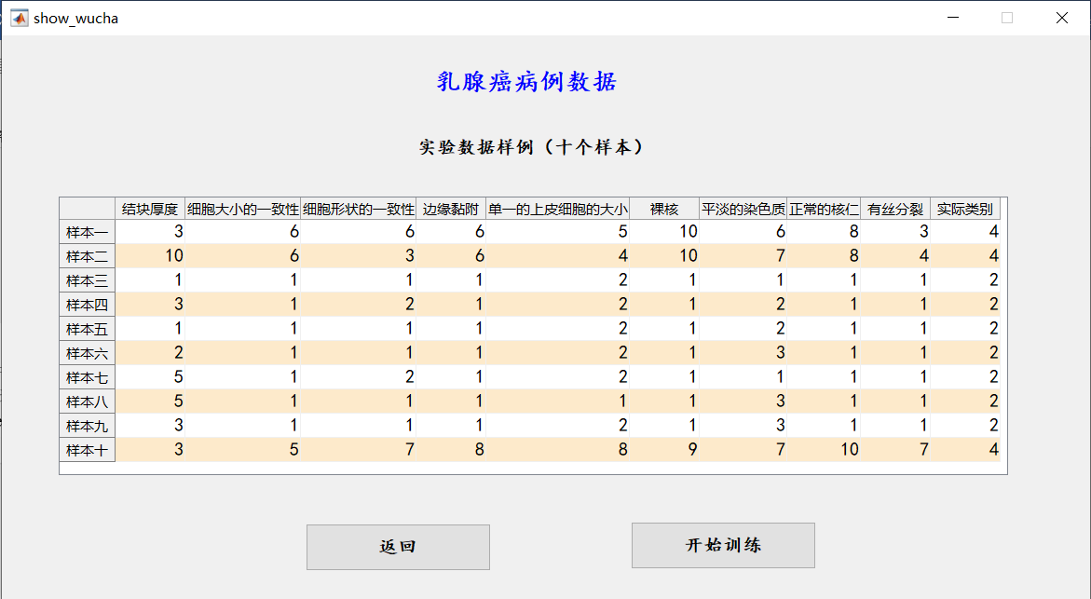
图10 数据样例选择图
d)点击显示训练误差按钮会出现上次训练的误差图，见图10。
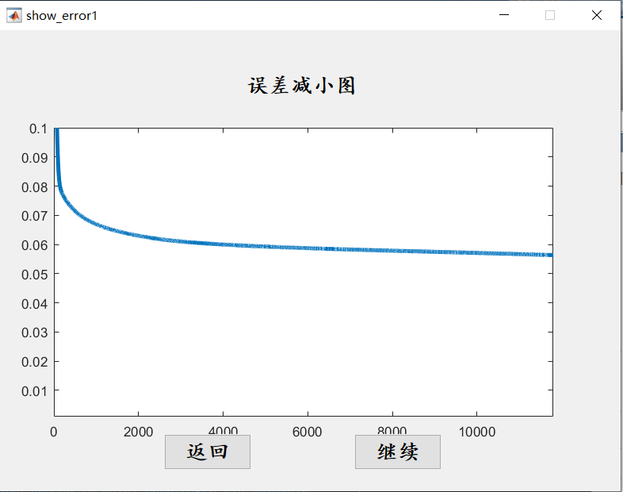

图11 误差减小图
e)在图10所示界面中，单击继续按钮，进入预测界面，如图11所示
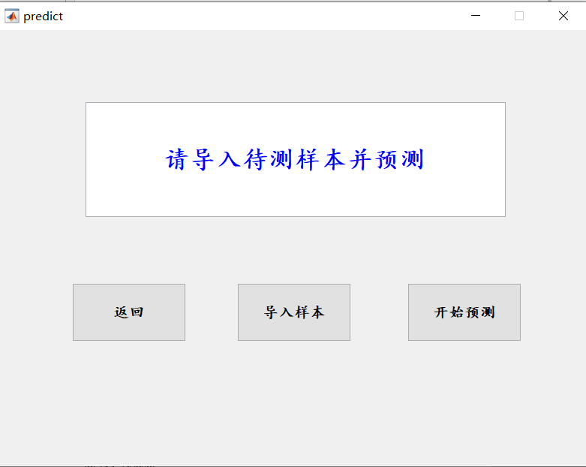
图13 预测界面图

f) 在图13所示界面中，单击导入样本按钮，导入预测样本文件，单击开始预测按钮，得到预测结果分析图，如图14所示
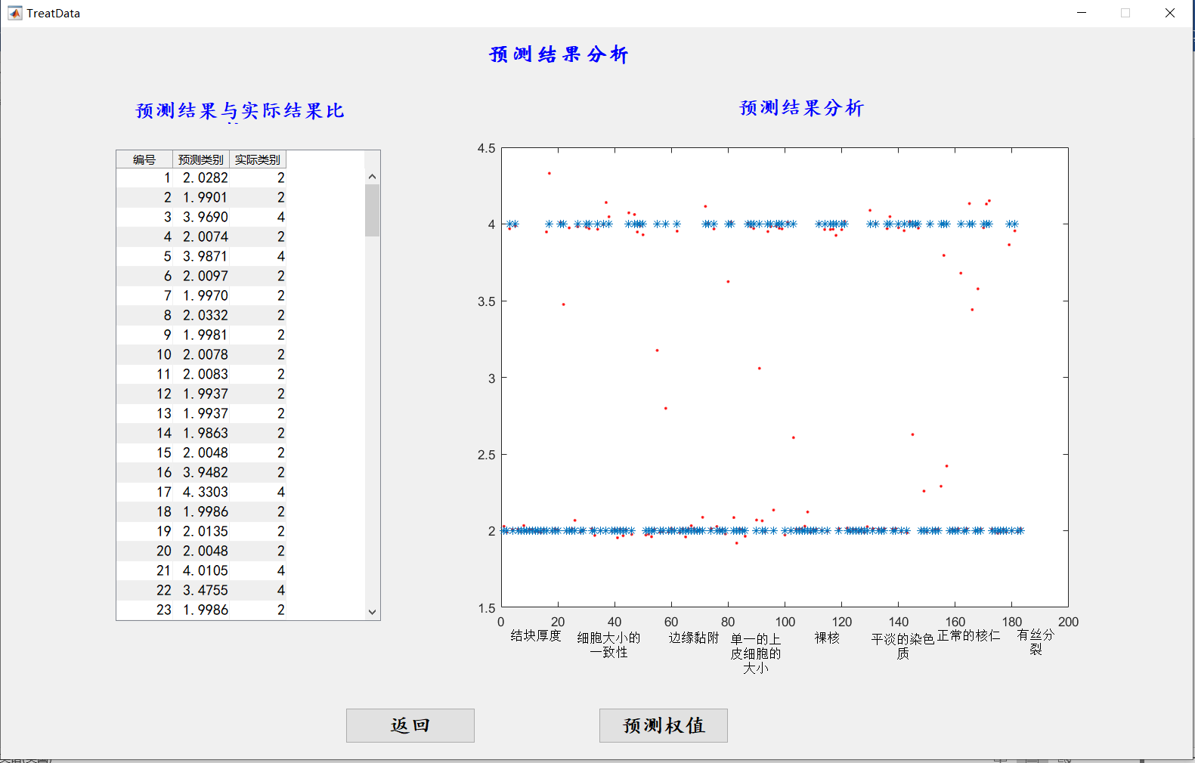
图14 预测图
g)在图14中，单击预测权值按钮，得到训练结果的权值矩阵，如图15所示，单击确定，结束，返回主界面。

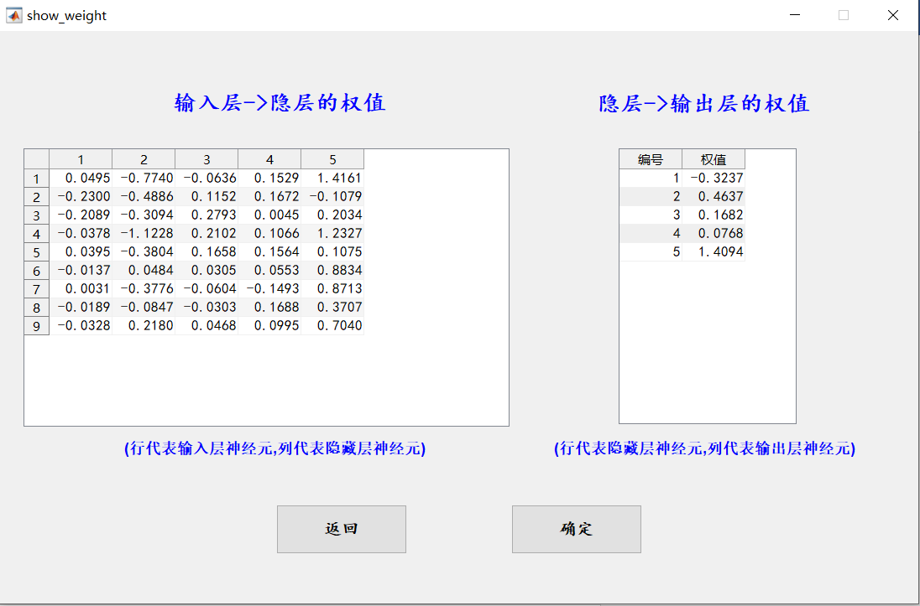
图15 预测权值图

